**Technical Specification**

InW-案件管理

工作清單-代理案件

PCALT

Version: 0.01

Creation Date: 2016/12/05

Last Updated: 2016/12/05

版 次 紀 錄 總 表 （2012年X月起）

|  |  |  |  |
| --- | --- | --- | --- |
| **版次** | **SR/修訂日期** | **修改人員** | **制定/修訂重點說明** |
| V0.01 | 2016/12/05 | Maggy Tsou |  |
|  |  |  |  |
|  |  |  |  |

**TABLE OF CONTENTS**

1 Introduction 1

2 UI Flow 1

3 ERD 1

4 Sequence Diagram 1

5 Table Relation 1

6 Appendix 4

# Introduction

【工作清單-代理案件】請參考案件管理_BR-01-03之FR-01-03-02

# UI Flow

參考【基本維護】的UI Flow。

# ERD

請參考案件管理_TSD母文件

# Sequence Diagram

readDeputyList.xhtml

index.xhtml

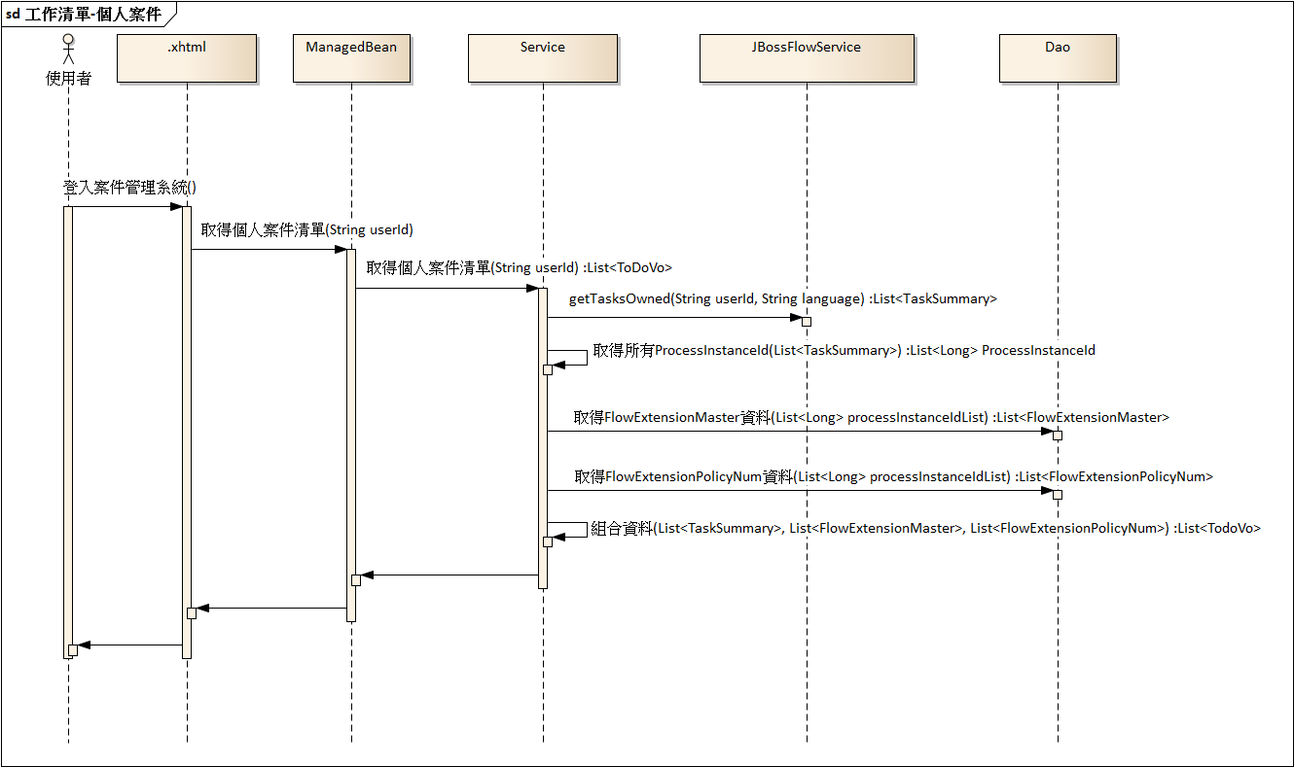

# Table Relation

Basic Flow

1. 使用者點選案件管理系統首頁。
2. 系統取得代理人資料。
3. 系統取得工作清單-代理案件資料。
4. 系統顯示工作清單-代理案件畫面。

畫面載入：

系統取得代理人資料：

系統取得工作清單-代理案件資料：

* 呼叫BPM API取得代理案件資訊。(傳入參數：代理人userId)

List<TaskSummary> getTasksOwned(String userId, String language)

Hidden Field：TaskId, ProcessInstanceId

使用ProcessInstanceId

取得flow_extension_master資料、

取得 flow_extension_policy_num資料

組資料

開始作業：

使用者點選開始作業圖示按鈕。

系統呼叫 BPM API 🡺Task [getTaskById](http://docs.jboss.org/jbpm/v6.4/javadocs/org/kie/api/task/TaskService.html#getTaskById(long))(long taskId) 進行下列判斷：

系統確認使用者仍為該案件擁有者。

If (!userId.equals(getTaskData().[getActualOwner](http://docs.jboss.org/jbpm/v6.4/javadocs/org/kie/api/task/model/TaskData.html" \l "getActualOwner())().[getId](http://docs.jboss.org/jbpm/v6.4/javadocs/org/kie/api/task/model/OrganizationalEntity.html" \l "getId())())) {

系統回應提示訊息『案件擁有者已非為您本人，請重新操作。』，系統重新顯示個人案件資料。

}

系統確認活動尚未開始(狀態等於Reserved)(開始作業時間為空值目前無法直接取得)。

If Reserved = getTaskData().getStatus() then needToStart = TRUE;

系統判斷屬於是哪一種業務功能以及對應的二分割畫面=activityName

系統呼叫下游系統GenerateTaskPage(傳入參數：taskID、taskPage、needToStart)，以開啟對應活動二分割畫面。

接續作業：

使用者點選開始作業圖示按鈕。

系統確認使用者仍為該案件擁有者。

系統確認活動開始作業時間為空值。

系統開啟對應活動二分割畫面。(傳入參數：taskID、taskPage、doStart)

案件返回：

使用者點選開始作業圖示按鈕。

系統確認使用者仍為該案件擁有者。

系統確認活動開始作業時間為空值。

系統開啟對應活動二分割畫面。(傳入參數：taskID、taskPage、doStart)

記錄開始作業時間 start()

# Appendix